楽しく子育てしていますか？ 「他の子より、発達が遅れているかな？！」「予防接種はどうすればいいの？」「食物アレルギー、湿疹がなやみ」など、子育て中の様々なお母さんの悩みに答える｢寺内昭子先生の子育て講座｣を行ないます。どなたでも気軽にご参加下さい。ヤングママ、ヤングパパ、おじいちゃん、おばあちゃんどなたでも参加大歓迎です。

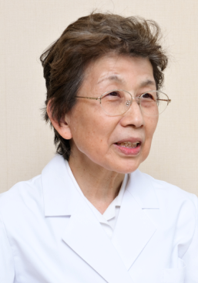

予防接種はなぜ必要なの？
定期接種と任意接種の違いは？
接種の順序や副作用の注意点は？

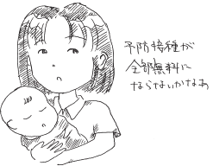

小児科医師

がお話しします。
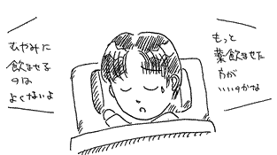

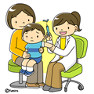

主 催：塩尻協立病院・塩尻協立病院健康友の会〔中信健康友の会塩尻支部〕
連絡先：塩尻市桟敷４３７ 塩尻協立病院0263/535353・友の会0263/536653
後 援：塩尻市/塩尻市教育委員会

